Лабораторная работа: Разработка макета веб-приложения для анализа данных (вариант 2)
Цель работы
Создать макет интерактивного веб-приложения, позволяющего выбирать несколько моделей машинного обучения, задавать их гиперпараметры, проводить обучение и визуализировать результаты (метрики и графики).
Используемые инструменты и библиотеки
- Python 3, среда Google Colab
- Gradio – для быстрого создания веб-интерфейса без написания HTML/CSS/JS
- Scikit-learn – алгоритмы классификации (логистическая регрессия, случайный лес, SVM), предобработка данных и метрики
- Matplotlib – построение графиков (матрицы ошибок, ROC-кривые)
- Pandas – отображение таблицы метрик
Краткое описание реализации
Веб-приложение решает задачу бинарной классификации на встроенном наборе данных Breast Cancer Wisconsin (открытый набор, доступный в sklearn). Пользователь может:
- Отметить флажками одну или несколько моделей: LogisticRegression, RandomForestClassifier, SVC.
- Для каждой модели настроить основные гиперпараметры:
  - C (сила регуляризации) для логистической регрессии и SVM;
  - n_estimators и max_depth для случайного леса;
  - kernel (тип ядра) для SVM.
- Нажать кнопку «Обучить». В этот момент приложение:
  - загружает данные, масштабирует признаки (StandardScaler);
  - разделяет выборку на обучающую и тестовую (70/30);
  - для каждой выбранной модели выполняет обучение и предсказание;
  - вычисляет метрики: Accuracy, Precision, Recall, F1-score.
- Результаты отображаются в двух выходных блоках:
  - Таблица с численными значениями метрик для каждой модели.
  - Графики – для каждой модели строится матрица ошибок и ROC-кривая (если модель поддерживает вероятности). Графики объединены в одно изображение с несколькими subplots.
Особенности интерфейса
- Простота: все элементы управления и результатов находятся на одной странице.
- Интерактивность: изменение гиперпараметров и повторное обучение выполняются без перезагрузки сервера.
- Безопасная работа в облаке: при запуске в Google Colab генерируется временная публичная ссылка (через share=True), доступная из любого браузера.

Код:
# Установка (если ещё не сделано)
!pip install -q gradio scikit-learn matplotlib pandas

import gradio as gr
import numpy as np
import matplotlib.pyplot as plt
import pandas as pd
from sklearn.datasets import load_breast_cancer
from sklearn.model_selection import train_test_split
from sklearn.preprocessing import StandardScaler
from sklearn.linear_model import LogisticRegression
from sklearn.ensemble import RandomForestClassifier
from sklearn.svm import SVC
from sklearn.metrics import (
accuracy_score, precision_score, recall_score, f1_score,
confusion_matrix, roc_curve, auc
)

def train_models(logreg, rf, svm, logreg_C, rf_n, rf_depth, svm_C, svm_kernel):
models, names = [], []
if logreg:
models.append(LogisticRegression(C=logreg_C, max_iter=1000, random_state=42))
names.append("Logistic Regression")
if rf:
models.append(RandomForestClassifier(n_estimators=rf_n, max_depth=rf_depth, random_state=42))
names.append("Random Forest")
if svm:
models.append(SVC(C=svm_C, kernel=svm_kernel, probability=True, random_state=42))
names.append("SVM")

if not models:
# Пустая таблица с понятным сообщением
return pd.DataFrame({"Результат": ["Не выбрано ни одной модели"]}), None

# Данные
X, y = load_breast_cancer(return_X_y=True)
X_train, X_test, y_train, y_test = train_test_split(X, y, test_size=0.3, random_state=42)
scaler = StandardScaler()
X_train = scaler.fit_transform(X_train)
X_test = scaler.transform(X_test)

results = []
n = len(models)
fig, axes = plt.subplots(n, 2, figsize=(10, 4*n))
if n == 1:
axes = [axes]

for i, m in enumerate(models):
m.fit(X_train, y_train)
y_pred = m.predict(X_test)
y_prob = m.predict_proba(X_test)[:, 1] if hasattr(m, "predict_proba") else None

results.append({
"Модель": names[i],
"Accuracy": round(accuracy_score(y_test, y_pred), 3),
"Precision": round(precision_score(y_test, y_pred), 3),
"Recall": round(recall_score(y_test, y_pred), 3),
"F1": round(f1_score(y_test, y_pred), 3)
})

# Матрица ошибок
cm = confusion_matrix(y_test, y_pred)
ax_cm = axes[i][0]
ax_cm.imshow(cm, cmap=plt.cm.Blues)
ax_cm.set_title(f'Confusion Matrix\n{names[i]}')
ax_cm.set_xlabel('Predicted'); ax_cm.set_ylabel('True')
for r in range(2):
for c in range(2):
ax_cm.text(c, r, cm[r, c], ha='center', va='center', color='red', fontsize=14)

# ROC
ax_roc = axes[i][1]
if y_prob is not None:
fpr, tpr, _ = roc_curve(y_test, y_prob)
ax_roc.plot(fpr, tpr, label=f'AUC = {auc(fpr, tpr):.2f}')
ax_roc.plot([0,1], [0,1], 'k--')
ax_roc.set_xlim(0,1); ax_roc.set_ylim(0,1.05)
ax_roc.set_xlabel('FPR'); ax_roc.set_ylabel('TPR')
ax_roc.set_title(f'ROC Curve\n{names[i]}')
ax_roc.legend(loc='lower right')
else:
ax_roc.axis('off')

plt.tight_layout()
return pd.DataFrame(results), fig

# ---- ИНТЕРФЕЙС ----
with gr.Blocks(title="Анализ моделей") as demo:
gr.Markdown("# 🧠 Простое сравнение моделей ML")
gr.Markdown("Выберите модели → настройте параметры → нажмите «Обучить»")

with gr.Row():
logreg = gr.Checkbox(label="Logistic Regression", value=True)
rf = gr.Checkbox(label="Random Forest", value=False)
svm = gr.Checkbox(label="SVM", value=False)

with gr.Row():
logreg_C = gr.Number(label="C (LogReg)", value=1.0, precision=2)
rf_n = gr.Slider(10, 200, step=10, value=100, label="Число деревьев (RF)")
rf_depth = gr.Slider(1, 20, step=1, value=5, label="Глубина (RF)")
svm_C = gr.Number(label="C (SVM)", value=1.0, precision=2)
svm_k = gr.Dropdown(["linear","rbf","poly"], value="rbf", label="Ядро (SVM)")

btn = gr.Button("🚀 Обучить", variant="primary")
out_table = gr.Dataframe(label="📊 Метрики")
out_plot = gr.Plot(label="📈 Графики")

btn.click(fn=train_models,
inputs=[logreg, rf, svm, logreg_C, rf_n, rf_depth, svm_C, svm_k],
outputs=[out_table, out_plot])

demo.queue()
demo.launch(inline=True)

Скриншот экранной формы:
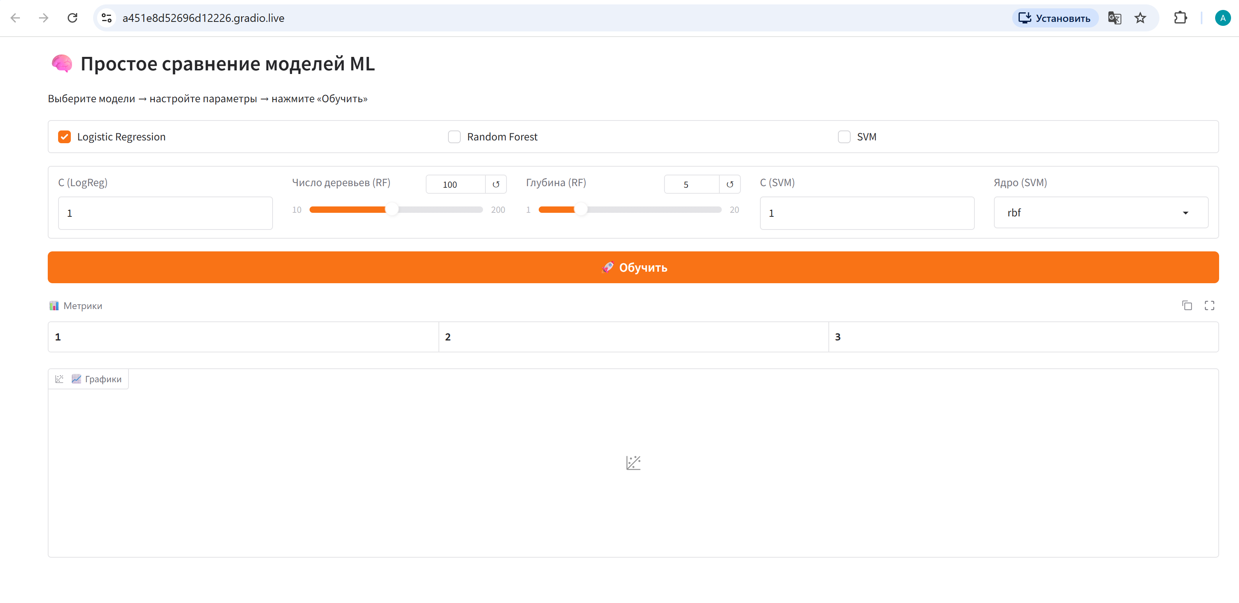
Заключение
Разработанное веб-приложение демонстрирует полный цикл анализа данных: настройка моделей, обучение, оценка качества и графическая интерпретация результатов. Использование Gradio позволило создать макет максимально быстро и без отвлечения на низкоуровневые детали веб-разработки. Приложение может быть легко расширено добавлением новых моделей, датасетов или более детальной настройкой гиперпараметров.

